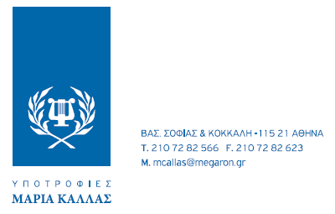Εικόνα που περιέχει κείμενο, κέρμα, λογότυπο

Περιγραφή που δημιουργήθηκε αυτόματα

Αθήνα, 17 Μαρτίου 2025

**ΔΕΛΤΙΟ ΤΥΠΟΥ**



**ANOΙΞΑΝ ΟΙ ΥΠΟΨΗΦΙΟΤΗΤΕΣ**

**ΓΙΑ ΤΙΣ «ΥΠΟΤΡΟΦΙΕΣ ΜΑΡΙΑ ΚΑΛΛΑΣ»**

**Έως τις 10 Απριλίου** θα κατατίθενται οι υποψηφιότητες για την υποτροφία λυρικού τραγουδιού που προκήρυξε το **Σωματείο «Υποτροφίες Μαρία Κάλλας»** με Πρόεδρο τον κ. Κώστα Πυλαρινό.

Η υποτροφία ύψους 12.000 € αφορά την τελειοποίηση σπουδών σε αναγνωρισμένη μουσική σχολή του εξωτερικού κατά το ακαδημαϊκό έτος 2025-2026 και θα απονεμηθεί μετά από ακρόαση, που θα πραγματοποιηθεί στο **Μέγαρο Μουσικής Αθηνών στις 19 Μαΐου.** Την Κριτική Επιτροπή του διαγωνισμού αποτελούν οι: Αλεξία Βουλγαρίδου, Λουκάς Καρυτινός, Γιώργος Κουρουπός, Μίλτος Λογιάδης και Άρης Χριστοφέλλης.

Πληροφορίες στην ιστοσελίδα του Συλλόγου «Οι Φίλοι της Μουσικής» [www.sfm.gr](http://www.sfm.gr),

που ευγενώς προσφέρει την οργανωτική υποστήριξη.

<https://sfm.gr/prokiryxi-diagonismou-ypotrofion-maria-kallas/>

<https://sfm.gr/ypotrofies-maria-kallas/>

ΜΕ ΤΗΝ ΠΑΡΑΚΛΗΣΗ ΤΗΣ ΔΗΜΟΣΙΕΥΣΗΣ  
ΕΥΧΑΡΙΣΤΟΥΜΕ

Πληροφορίες για αυτό το δελτίο:

**Μαριάννα Αναστασίου**  
Υπεύθυνη Επικοινωνίας και Συντονισμού Εκδηλώσεων

Μουσική Βιβλιοθήκη «Λίλιαν Βουδούρη»  
Σύλλογος Οι Φίλοι της Μουσικής  
στο Μέγαρο Μουσικής Αθηνών  
Τηλ. 210-7282771  
manastasiou@megaron.gr  
www.mmb.org.gr / www.sfm.gr